**Фрагмент карты градостроительного зонирования**

**Правил землепользования и застройки муниципального образования город Тула, утвержденных решением Тульской городской Думы от 23.12.2016 № 33/839**

(существующее положение)

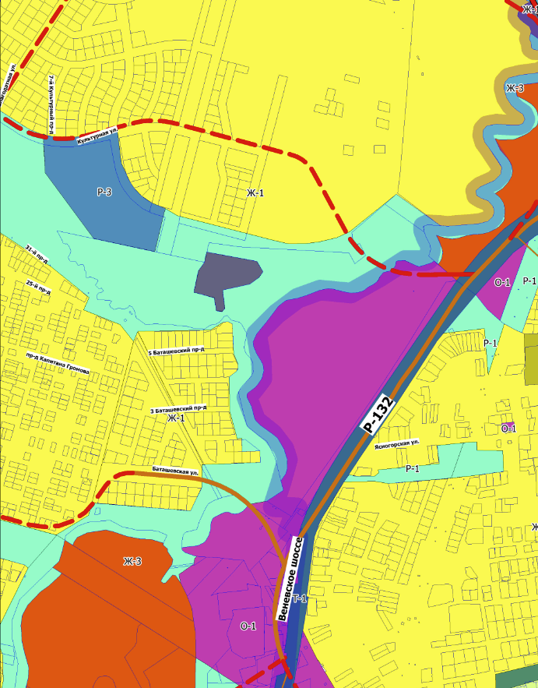

**Фрагмент карты градостроительного зонирования**

**Правил землепользования и застройки муниципального образования город Тула, утвержденных решением Тульской городской Думы от 23.12.2016 № 33/839**

(проектное предложение)

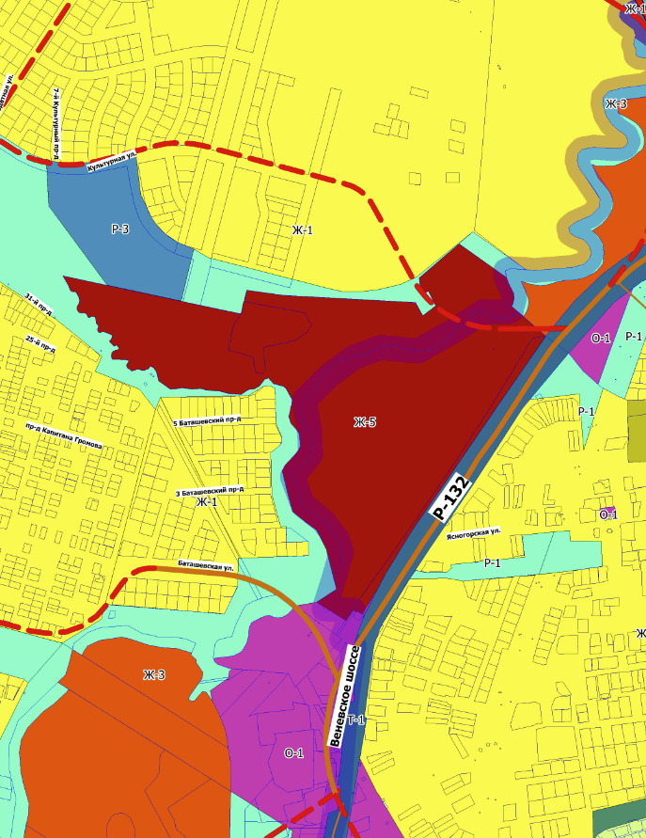

ОПИСАНИЕ МЕСТОПОЛОЖЕНИЯ ГРАНИЦ

**Зона застройки жилыми домами повышенной этажности**

_______________________________________________________________________________________  
(наименование объекта местоположение границ, которого описано (далее - объект))

Раздел 1

|  |  |  |
| --- | --- | --- |
| Сведения об объекте | | |
| № п/п | Характеристика объекта | Описание характеристик |
| 1 | 2 | 3 |
| 1 | Местоположение объекта | Российская Федерация, Тульская область, Ленинский район, Веневское шоссе |
| 2 | Площадь объекта +/- величина погрешности определения площади (P +/- Дельта P), м2 | 557388 +/- 73.6 |
| 3 | Иные характеристики объекта | Вид объекта реестра границ: Территориальная зона  Протяженность границ: 4588.43 м. Площадь - 55.73 га |

Раздел 2

|  |  |  |  |  |  |
| --- | --- | --- | --- | --- | --- |
| Сведения о местоположении границ объекта | | | | | |
| 1. Система координат МСК-71.1 | | | | | |
| 2. Сведения о характерных точках границ объекта | | | | | |
| Обозначение характерных точек границ | Координаты, м | | Метод определения координат характерной точки | Средняя квадратическая погрешность положения характерной точки (Mt), м | Описание обозначения точки на местности (при наличии) |
| X | Y |
| 1 | 2 | 3 | 4 | 5 | 6 |
| 1 | 749740.22 | 265586.03 | картометрический | 0.1 | - |
| 2 | 749807.28 | 265508.46 | картометрический | 0.1 | - |
| 3 | 749823.5 | 265489.69 | картометрический | 0.1 | - |
| 4 | 749831.37 | 265493.49 | картометрический | 0.1 | - |
| 5 | 749845.72 | 265497.18 | картометрический | 0.1 | - |
| 6 | 749860.06 | 265495.65 | картометрический | 0.1 | - |
| 7 | 749878.14 | 265486.28 | картометрический | 0.1 | - |
| 8 | 749892.4 | 265479.51 | картометрический | 0.1 | - |
| 9 | 749905.42 | 265475.45 | картометрический | 0.1 | - |
| 10 | 750001.16 | 265341.14 | картометрический | 0.1 | - |
| 11 | 749904.32 | 265227.93 | картометрический | 0.1 | - |
| 12 | 749856.14 | 265233.84 | картометрический | 0.1 | - |
| 13 | 749866.86 | 265254.53 | картометрический | 0.1 | - |
| 14 | 749825.5 | 265274.69 | картометрический | 0.1 | - |
| 15 | 749797.59 | 265238.63 | картометрический | 0.1 | - |
| 16 | 749835.07 | 265218.54 | картометрический | 0.1 | - |
| 17 | 749855.51 | 264844.34 | картометрический | 0.1 | - |
| 18 | 749869.66 | 264741.17 | картометрический | 0.1 | - |
| 19 | 749852.62 | 264736.23 | картометрический | 0.1 | - |
| 20 | 749836.97 | 264733.86 | картометрический | 0.1 | - |
| 21 | 749837.27 | 264732.24 | картометрический | 0.1 | - |
| 22 | 749803.92 | 264725.24 | картометрический | 0.1 | - |
| 23 | 749802.93 | 264725.23 | картометрический | 0.1 | - |
| 24 | 749833.34 | 264580.17 | картометрический | 0.1 | - |
| 25 | 749910.08 | 264220.77 | картометрический | 0.1 | - |
| 26 | 749880.36 | 264238.12 | картометрический | 0.1 | - |
| 27 | 749868.67 | 264242.2 | картометрический | 0.1 | - |
| 28 | 749866.13 | 264246.15 | картометрический | 0.1 | - |
| 29 | 749864.85 | 264250.09 | картометрический | 0.1 | - |
| 30 | 749864.91 | 264254 | картометрический | 0.1 | - |
| 31 | 749863.7 | 264257.93 | картометрический | 0.1 | - |
| 32 | 749858.55 | 264261.93 | картометрический | 0.1 | - |
| 33 | 749848.22 | 264267.27 | картометрический | 0.1 | - |
| 34 | 749841.7 | 264268.69 | картометрический | 0.1 | - |
| 35 | 749833.86 | 264267.48 | картометрический | 0.1 | - |
| 36 | 749829.95 | 264264.94 | картометрический | 0.1 | - |
| 37 | 749822.02 | 264261.15 | картометрический | 0.1 | - |
| 38 | 749816.88 | 264261.23 | картометрический | 0.1 | - |
| 39 | 749811.63 | 264262.63 | картометрический | 0.1 | - |
| 40 | 749806.48 | 264266.61 | картометрический | 0.1 | - |
| 41 | 749805.28 | 264271.82 | картометрический | 0.1 | - |
| 42 | 749805.46 | 264283.56 | картометрический | 0.1 | - |
| 43 | 749802.92 | 264287.51 | картометрический | 0.1 | - |
| 44 | 749800.27 | 264288.83 | картометрический | 0.1 | - |
| 45 | 749797.75 | 264290.19 | картометрический | 0.1 | - |
| 46 | 749792.52 | 264292.87 | картометрический | 0.1 | - |
| 47 | 749792.56 | 264295.45 | картометрический | 0.1 | - |
| 48 | 749792.6 | 264298.08 | картометрический | 0.1 | - |
| 49 | 749795.23 | 264300.65 | картометрический | 0.1 | - |
| 50 | 749795.27 | 264303.24 | картометрический | 0.1 | - |
| 51 | 749795.29 | 264304.52 | картометрический | 0.1 | - |
| 52 | 749795.35 | 264308.47 | картометрический | 0.1 | - |
| 53 | 749794.12 | 264311.09 | картометрический | 0.1 | - |
| 54 | 749791.56 | 264313.72 | картометрический | 0.1 | - |
| 55 | 749781.16 | 264315.16 | картометрический | 0.1 | - |
| 56 | 749775.89 | 264315.24 | картометрический | 0.1 | - |
| 57 | 749774.64 | 264316.57 | картометрический | 0.1 | - |
| 58 | 749770.76 | 264320.54 | картометрический | 0.1 | - |
| 59 | 749768.18 | 264321.9 | картометрический | 0.1 | - |
| 60 | 749760.33 | 264319.39 | картометрический | 0.1 | - |
| 61 | 749756.39 | 264319.45 | картометрический | 0.1 | - |
| 62 | 749751.29 | 264322.15 | картометрический | 0.1 | - |
| 63 | 749749.97 | 264323.48 | картометрический | 0.1 | - |
| 64 | 749750.03 | 264327.36 | картометрический | 0.1 | - |
| 65 | 749750.05 | 264328.68 | картометрический | 0.1 | - |
| 66 | 749752.72 | 264332.55 | картометрический | 0.1 | - |
| 67 | 749751.53 | 264337.77 | картометрический | 0.1 | - |
| 68 | 749746.51 | 264350.9 | картометрический | 0.1 | - |
| 69 | 749745.26 | 264356.11 | картометрический | 0.1 | - |
| 70 | 749742.71 | 264360.07 | картометрический | 0.1 | - |
| 71 | 749738.79 | 264361.43 | картометрический | 0.1 | - |
| 72 | 749736.17 | 264360.16 | картометрический | 0.1 | - |
| 73 | 749729.63 | 264356.34 | картометрический | 0.1 | - |
| 74 | 749726.99 | 264353.79 | картометрический | 0.1 | - |
| 75 | 749725.64 | 264352.49 | картометрический | 0.1 | - |
| 76 | 749723.05 | 264353.85 | картометрический | 0.1 | - |
| 77 | 749720.49 | 264356.48 | картометрический | 0.1 | - |
| 78 | 749719.17 | 264357.79 | картометрический | 0.1 | - |
| 79 | 749712.8 | 264364.42 | картометрический | 0.1 | - |
| 80 | 749711.5 | 264367.04 | картометрический | 0.1 | - |
| 81 | 749711.52 | 264368.32 | картометрический | 0.1 | - |
| 82 | 749714.25 | 264372.19 | картометрический | 0.1 | - |
| 83 | 749714.27 | 264373.51 | картометрический | 0.1 | - |
| 84 | 749712.96 | 264374.84 | картометрический | 0.1 | - |
| 85 | 749707.81 | 264378.8 | картометрический | 0.1 | - |
| 86 | 749705.22 | 264380.16 | картометрический | 0.1 | - |
| 87 | 749703.87 | 264378.86 | картометрический | 0.1 | - |
| 88 | 749701.23 | 264376.3 | картометрический | 0.1 | - |
| 89 | 749699.88 | 264371.13 | картометрический | 0.1 | - |
| 90 | 749697.15 | 264363.34 | картометрический | 0.1 | - |
| 91 | 749694.52 | 264360.79 | картометрический | 0.1 | - |
| 92 | 749691.83 | 264359.51 | картометрический | 0.1 | - |
| 93 | 749685.33 | 264358.29 | картометрический | 0.1 | - |
| 94 | 749680.13 | 264358.37 | картометрический | 0.1 | - |
| 95 | 749677.54 | 264359.72 | картометрический | 0.1 | - |
| 96 | 749674.96 | 264361.08 | картометрический | 0.1 | - |
| 97 | 749673.67 | 264363.69 | картометрический | 0.1 | - |
| 98 | 749673.75 | 264368.89 | картометрический | 0.1 | - |
| 99 | 749672.85 | 264398.89 | картометрический | 0.1 | - |
| 100 | 749670.45 | 264408.03 | картометрический | 0.1 | - |
| 101 | 749657.32 | 264400.44 | картометрический | 0.1 | - |
| 102 | 749649.5 | 264404.43 | картометрический | 0.1 | - |
| 103 | 749646.95 | 264408.38 | картометрический | 0.1 | - |
| 104 | 749645.72 | 264411 | картометрический | 0.1 | - |
| 105 | 749644.41 | 264412.33 | картометрический | 0.1 | - |
| 106 | 749641.83 | 264413.69 | картометрический | 0.1 | - |
| 107 | 749641.87 | 264416.29 | картометрический | 0.1 | - |
| 108 | 749641.91 | 264418.88 | картометрический | 0.1 | - |
| 109 | 749643.3 | 264422.78 | картометрический | 0.1 | - |
| 110 | 749643.34 | 264425.37 | картометрический | 0.1 | - |
| 111 | 749646 | 264429.25 | картометрический | 0.1 | - |
| 112 | 749646.05 | 264433.16 | картометрический | 0.1 | - |
| 113 | 749644.79 | 264438.41 | картометрический | 0.1 | - |
| 114 | 749643.59 | 264442.3 | картометрический | 0.1 | - |
| 115 | 749643.63 | 264444.89 | картометрический | 0.1 | - |
| 116 | 749643.67 | 264447.53 | картометрический | 0.1 | - |
| 117 | 749643.71 | 264450.12 | картометрический | 0.1 | - |
| 118 | 749642.42 | 264452.74 | картометрический | 0.1 | - |
| 119 | 749643.77 | 264454.04 | картометрический | 0.1 | - |
| 120 | 749646.48 | 264461.82 | картометрический | 0.1 | - |
| 121 | 749647.77 | 264463.08 | картометрический | 0.1 | - |
| 122 | 749653.04 | 264466.93 | картометрический | 0.1 | - |
| 123 | 749654.39 | 264468.22 | картометрический | 0.1 | - |
| 124 | 749654.41 | 264469.5 | картометрический | 0.1 | - |
| 125 | 749650.58 | 264476.06 | картометрический | 0.1 | - |
| 126 | 749650.6 | 264477.38 | картометрический | 0.1 | - |
| 127 | 749648.01 | 264478.73 | картометрический | 0.1 | - |
| 128 | 749639.03 | 264485.38 | картометрический | 0.1 | - |
| 129 | 749613.03 | 264492.28 | картометрический | 0.1 | - |
| 130 | 749598.97 | 264512.02 | картометрический | 0.1 | - |
| 131 | 749595.17 | 264517.31 | картометрический | 0.1 | - |
| 132 | 749590.06 | 264523.89 | картометрический | 0.1 | - |
| 133 | 749590.17 | 264531.72 | картометрический | 0.1 | - |
| 134 | 749591.51 | 264535.58 | картометрический | 0.1 | - |
| 135 | 749590.23 | 264535.6 | картометрический | 0.1 | - |
| 136 | 749593.17 | 264557.72 | картометрический | 0.1 | - |
| 137 | 749589.66 | 264586.4 | картометрический | 0.1 | - |
| 138 | 749591.36 | 264611.14 | картометрический | 0.1 | - |
| 139 | 749587.63 | 264624.22 | картометрический | 0.1 | - |
| 140 | 749584.35 | 264664.68 | картометрический | 0.1 | - |
| 141 | 749576.91 | 264689.52 | картометрический | 0.1 | - |
| 142 | 749574.77 | 264724.74 | картометрический | 0.1 | - |
| 143 | 749588.1 | 264745.38 | картометрический | 0.1 | - |
| 144 | 749591.04 | 264763.59 | картометрический | 0.1 | - |
| 145 | 749599.07 | 264777.81 | картометрический | 0.1 | - |
| 146 | 749617.51 | 264791.83 | картометрический | 0.1 | - |
| 147 | 749621.53 | 264802.23 | картометрический | 0.1 | - |
| 148 | 749604.86 | 264816.78 | картометрический | 0.1 | - |
| 149 | 749597.48 | 264845.57 | картометрический | 0.1 | - |
| 150 | 749591.04 | 264852.17 | картометрический | 0.1 | - |
| 151 | 749558.72 | 264869.59 | картометрический | 0.1 | - |
| 152 | 749511.63 | 264859.87 | картометрический | 0.1 | - |
| 153 | 749493.49 | 264865.37 | картометрический | 0.1 | - |
| 154 | 749474.18 | 264882.59 | картометрический | 0.1 | - |
| 155 | 749462.53 | 264889.28 | картометрический | 0.1 | - |
| 156 | 749428.66 | 264892.39 | картометрический | 0.1 | - |
| 157 | 749412.99 | 264884.79 | картометрический | 0.1 | - |
| 158 | 749374.59 | 264848.9 | картометрический | 0.1 | - |
| 159 | 749358.86 | 264841.35 | картометрический | 0.1 | - |
| 160 | 749288.73 | 264858.01 | картометрический | 0.1 | - |
| 161 | 749243.31 | 264870.43 | картометрический | 0.1 | - |
| 162 | 749213.83 | 264907.33 | картометрический | 0.1 | - |
| 163 | 749192.18 | 264937.62 | картометрический | 0.1 | - |
| 164 | 749166.27 | 264951.02 | картометрический | 0.1 | - |
| 165 | 749136.52 | 264965.8 | картометрический | 0.1 | - |
| 166 | 749053.38 | 264986.62 | картометрический | 0.1 | - |
| 167 | 749024.85 | 264994.83 | картометрический | 0.1 | - |
| 168 | 748987.49 | 264938.08 | картометрический | 0.1 | - |
| 169 | 748936.07 | 265021.05 | картометрический | 0.1 | - |
| 170 | 748936.07 | 265021.05 | картометрический | 0.1 | - |
| 171 | 748935.33 | 265022.25 | картометрический | 0.1 | - |
| 172 | 748943.2 | 265026.59 | картометрический | 0.1 | - |
| 173 | 748964.87 | 265041.68 | картометрический | 0.1 | - |
| 174 | 748959.65 | 265050.64 | картометрический | 0.1 | - |
| 175 | 748962.56 | 265052.51 | картометрический | 0.1 | - |
| 176 | 748953.74 | 265067.7 | картометрический | 0.1 | - |
| 177 | 749027.2 | 265112.62 | картометрический | 0.1 | - |
| 178 | 749027.17 | 265112.6 | картометрический | 0.1 | - |
| 179 | 749069.59 | 265134.61 | картометрический | 0.1 | - |
| 180 | 749188.19 | 265207.49 | картометрический | 0.1 | - |
| 181 | 749346.08 | 265315.58 | картометрический | 0.1 | - |
| 182 | 749428.99 | 265372.59 | картометрический | 0.1 | - |
| 183 | 749564.63 | 265465.87 | картометрический | 0.1 | - |
| 184 | 749666.44 | 265535.9 | картометрический | 0.1 | - |
| 185 | 749739.36 | 265585.59 | картометрический | 0.1 | - |

2.Карта характерных точек планируемых границ

**зоны застройки жилыми домами повышенной этажности**

